

1. Coloca el signo <, > ó =.

50 70 53 63

60 40 75 57

70 90 62 85

80 50 91 82

90 90 72 90

20 40 94 89

* Resuelve con mucha atención.

D U D U D U D U
8 8 - 7 + 7 1 - 5 1 +
5 9 5 5 3 6 7
3 4 1 9

D U D U D U D U
2 4 + 7 1 - 3 3 + 8 4 -
1 4 2 7 4 9 5 6
2 9 1 7

D U D U D U D U
2 4 - 3 9 - 4 5 + 2 7 +
1 7 2 9 9 3 1 5
1 2 2 3

D U D U D U D U
8 1 - 4 2 - 2 4 + 4 4 +
1 8 1 5 3 6 3 2
1 9 1 9

D U D U D U D U
3 6 + 1 8 + 6 1 - 9 0 -
1 9 1 8 4 6 4 5
1 9 2 8

¡Qué buen trabajo!tc "¡Qué buen trabajo!"



1. Sandra fue a la librería a comprar un libro de Matemáticas que costó 59 nuevos soles y un libro de Comunicación Integral que costó 37 nuevos soles. ¿Cuánto gastó en total?

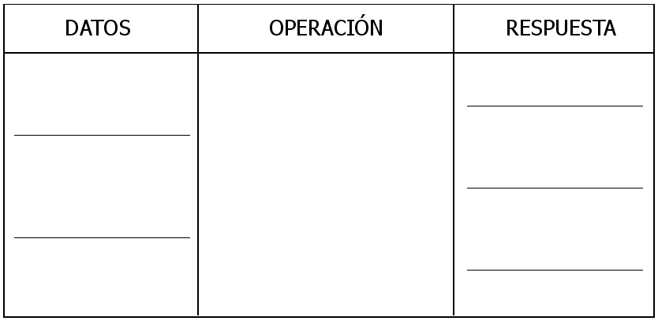

2. Pedro tenía 76 figuritas para su álbum de animales, pero se le perdieron 44. ¿Cuántas figuritas le quedaron?

3. Valeria fue a la juguetería a comprar una muñeca que costaba 50 nuevos soles, pero sólo tenía 34 nuevos soles. ¿Cuánto dinero le faltaba?
4. Enrique tenía una colección de 48 carritos y en su cumpleaños le regalaron 37 carritos más. ¿Cuántos tiene ahora en su colección?
5. Mamá compró 53 empanadas para la fiesta de cumpleaños, pero mi perrito Fido se comió 44. ¿Cuántas empanadas quedaron?

6. En una panadería se prepararon 32 panes en la mañana y 48 en la tarde. ¿Cuántos panes se prepararon en total?

7. Rubén tiene 14 canicas y Luis tiene 77. ¿Cuántas tienen ambos?

¡ QUE FACIL ¡



8. En un vivero hay 41 margaritas, 18 rosas y 23 claveles. ¿Cuántas flores hay?

9. Pablo colecciona muñecos de Pokemón y tiene 53, pero Alejandro le regala 29 más. ¿Cuántos muñecos tiene ahora Pablo?

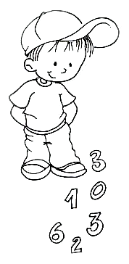
¡LO LOGRE..!



* Resuelve las siguientes operaciones.

D U D U D U D U
3 0 - 4 × 1 0 + 3 ×
1 9 2 3 6 0
4 9

D U D U D U D U
7 8 - 2 5 + 7 × 5 ×
4 9 2 5 2 1
2 5

RECUERDA OBSERVAR EL SIGNO


D U D U D U D U
5 4 - 4 4 - 5 × 8 ×
3 7 2 8 2 0

D U D U D U D U
1 9 + 3 4 + 6 6 - 5 0 -
1 9 2 4 5 9 3 7
1 9 1 4

YA SE MULTIPLICAR





* Resuelve las siguientes operaciones:

D U D U D U D U
8 0 - 4 × 1 2 + 8 ×
1 8 3 3 0 0
4 9

D U D U D U D U
7 6 - 8 6 + 8 × 2 5 -
4 9 8 6 2 2 1
8 6

VAMOS, SE QUE PUEDES LOGRARLO

D U D U D U D U
5 5 - 6 7 - 7 × 8 ×
2 7 2 8 2 3

D U D U D U D U
1 5 + 3 4 + 7 3 - 9 0 -
2 4 4 6 5 9 7 7
1 6 1 4

YA SE MULTIPLICAR

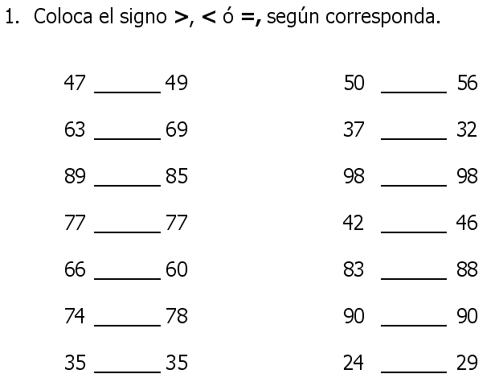

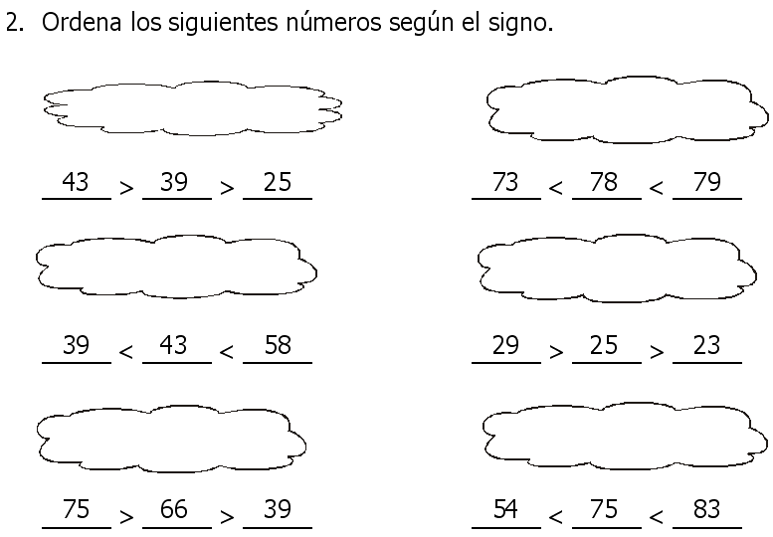
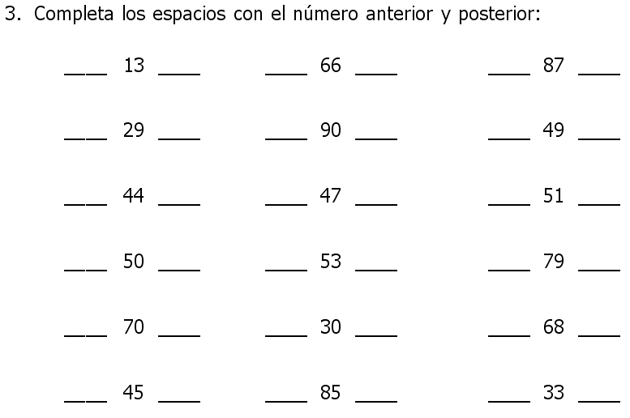

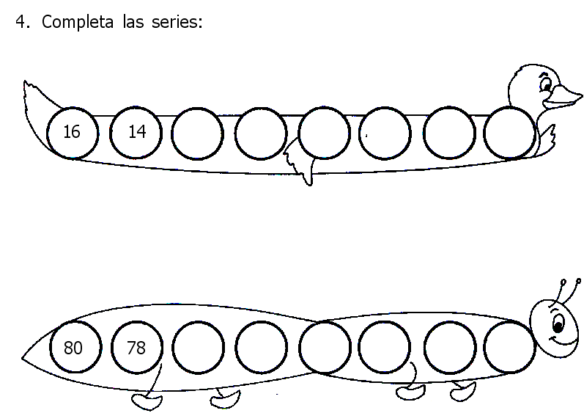

1. Une con una línea según corresponde:

56 setenta y tres
82 cincuenta y seis
73 ochenta y dos
94 noventa y cuatro

65 cuarenta y ocho

48 sesenta y cinco

2. Resuelve:

2 6 3 + 3 0 5 + 5 9 3 + 4 8 2 5 4 5 1

1 7 2 + 4 6 3 + 3 3 7 +
4 5 9 2 1 2 1 1 4


* Ordena los siguientes números:

Ascendente:



Descendente:
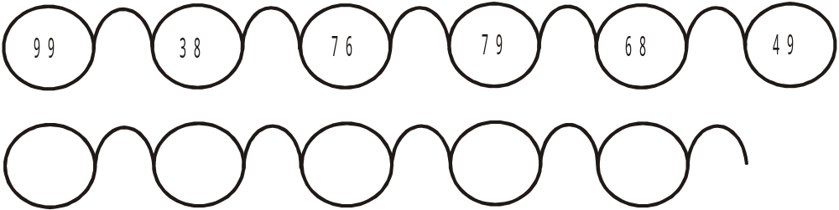

Descendente:
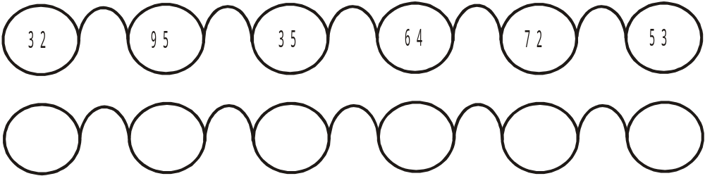

Ascendente:

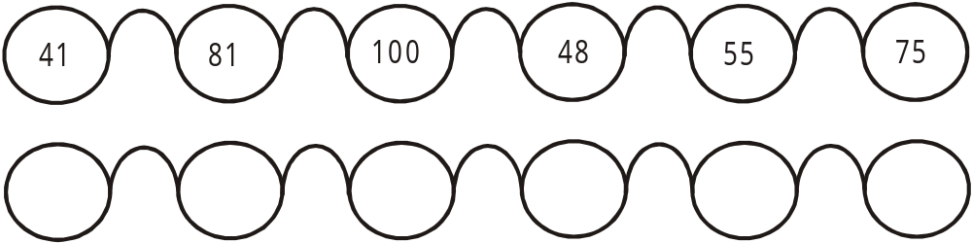

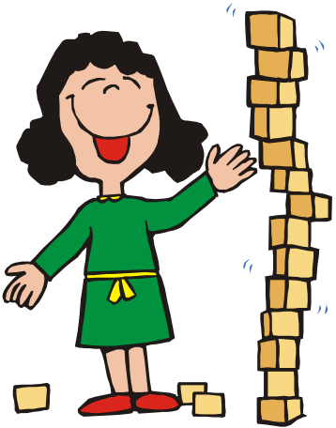
Suma ⇒ 2 + 2 + 2 = 6

3 veces 2 es igual a 6.

Multiplicación ⇒ 3 x 2 = 6

3 x 2 es igual a 6.

* Observa y resuelve.

· 1 + 1 + 1 = 3 · 7 + 7 + 7 = ____

3 x 1 = 3 ____ x ____ = ____

· 2 + 2 + 2 = 6 · 8 + 8 + 8 = _____

3 x 2 = ____ ____ x ____ = ____

· 3 + 3 + 3 = 9 · 9 + 9 + 9 = _____

3 x 3 = ____ ____ x ____ = ____

· 4 + 4 + 4 = 12 · 10 + 10 + 10 = ____

____ x 4 = ____ 3 x _____ = _____

· 5 + 5 + 5 = ____ · 11 + 11 + 11 = ____

3 x ___ = ____ ____ x ____ = _____

· 6 + 6 + 6 = ____ · 12 + 12 + 12 = ____

____ x ____ = ____ _____ x _____ = _____

